Dans le vingt-et-unième album de la série Les Aventures de Tintin, intitulé Les Bijoux de la Castafiore, cette dernière est en mesure de faire exploser un verre par la simple utilisation de sa voix. Le présent sujet se penche sur les aspects physiques de ce phénomène. Nous tenterons ainsi de déterminer les circonstances dans lesquelles il est effectivement possible de réaliser une telle prouesse et nous nous pencherons sur les rôles joués par les différents paramètres physiques susceptibles d'influer sur ces circonstances.
Ce sujet comporte un document réponse à rendre avec la copie. Ce document contient un texte sur le laser.
Conseils généraux et remarques
- Afin d'en faciliter la lecture et l'analyse, certaines courbes et images expérimentales ont été simplifiées.
- Les applications numériques seront faites avec un nombre adapté de chiffres significatifs.
- Les trois parties du problème sont largement indépendantes, mais les données numériques fournies ou calculées dans les différentes parties sont susceptibles d'être utilisées dans toutes les parties.
I Analyse expérimentale des vibrations du verre
Il est extrêmement facile, en frappant un verre à pied, d'entendre le son que celui-ci émet. On se propose dans cette partie de déterminer, à partir d'une modélisation simple, quelques propriétés des oscillations libres d'un verre mis ainsi en vibration.
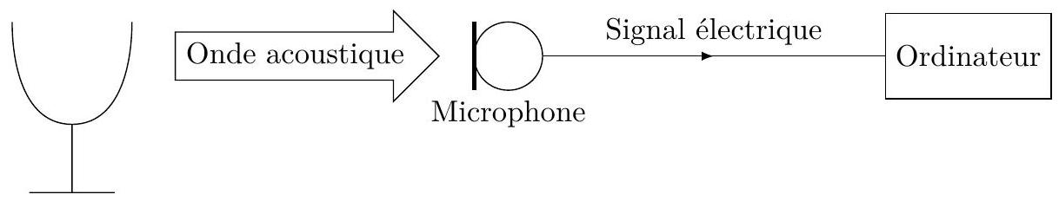
Figure 1
Un verre à pied, d'un diamètre de 12 cm , est frappé, à l'instant $t=0$, au niveau du bord supérieur à l'aide d'un petit marteau. Le son émis est enregistré par ordinateur. Son analyse spectrale peut alors être réalisée à tout moment de l'enregistrement. Le microphone utilisé pour l'enregistrement présente une courbe de réponse en fonction de la fréquence donnée sur la figure 2.
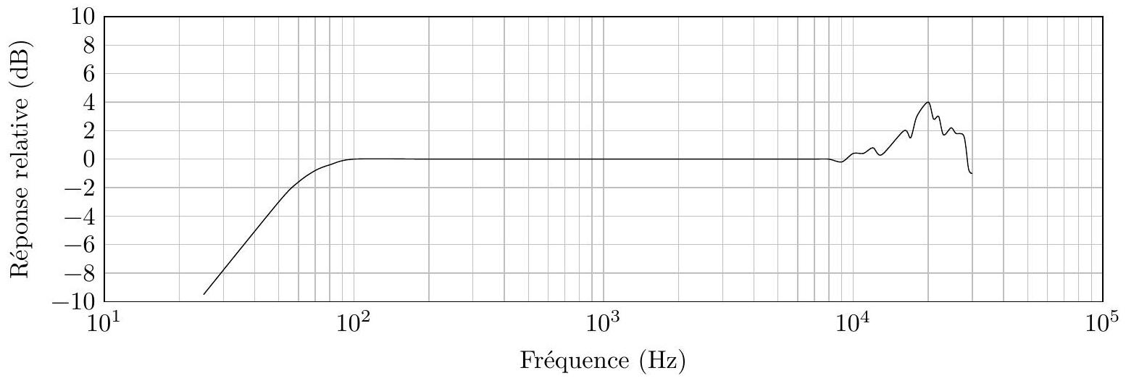
Figure 2 Réponse relative du microphone en fonction de la fréquence
La figure 3 représente le chronogramme de cet enregistrement et la figure 4 une analyse spectrale réalisée peu après le début de l'enregistrement. La figure 5 présente son analyse spectrale aux dates $t=1,0,2,0,3,0$ et $4,0 s$.
I.A - Analyse qualitative de l'enregistrement
Les «pics» représentés dans les analyses spectrales correspondent à des modes propres de vibration du verre.
Q 1. Que signifie la présence de modes propres dans le signal enregistré ? Comment peut-on les nommer ?
Q 2. Quelle est la fréquence du signal enregistré ?
Q 3. En limitant le raisonnement au bord supérieur du verre, estimer la vitesse de propagation de la déformation causée par le choc.
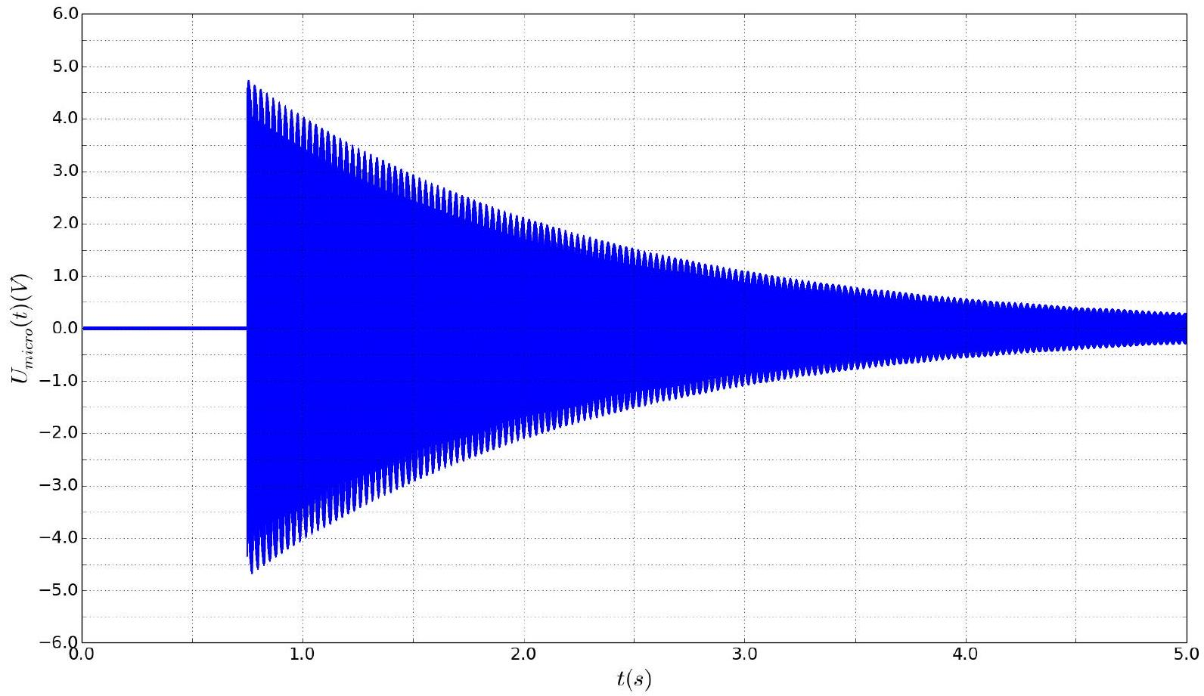
Figure 3 Chronogramme de l'enregistrement sonore du verre
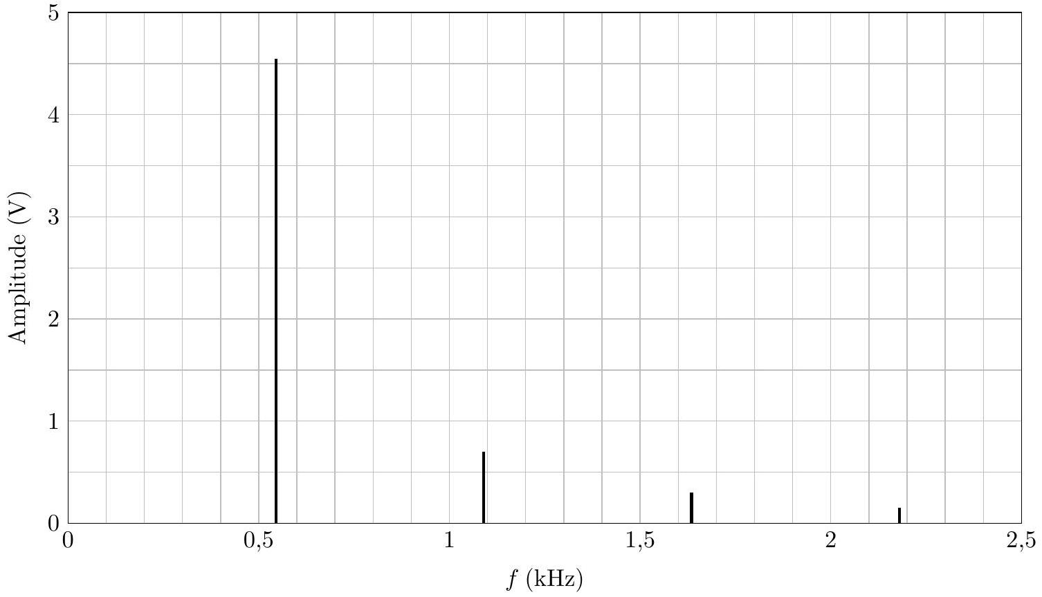
Figure 4 Analyse spectrale du son réalisée peu après la frappe du verre
Q 4. Donner les fréquences des différents modes propres. Elles sont liées par une relation simple ; laquelle ?
Q 5. Quelle caractéristique de la courbe de réponse du microphone est essentielle pour réaliser un enregistrement et une analyse spectrale représentant correctement le phénomène étudié ?
Q 6. Quelle(s) autre(s) information(s) peut-on déduire des différentes analyses spectrales ?
I.B - Estimation du facteur de qualité $Q$
Quand le verre est en vibration, son bord supérieur oscille autour de sa position au repos. Afin d'estimer le facteur de qualité du verre, on le modélise par une masse $m$ mobile sur l'axe ( $Ox$ ) horizontal associée à un ressort de raideur $k$, de longueur à vide nulle (figure 6). Les frottements seront, quant à eux, modélisés par un frottement fluide de type $\vec{f}=−α\vec{v}$ où $\vec{v}$ désigne le vecteur vitesse de la masse $m$.
Q 7. Montrer que l'équation différentielle traduisant l'évolution temporelle de $x(t)$ s'écrit de la façon suivante, avec $ω_{0}$ et $Q$ deux constantes que l'on exprimera en fonction de $α,k$ et $m$ :
$$\frac{d^{2}x}{ dt^{2}}+\frac{ω_{0}}{Q}\frac{ dx}{ dt}+ω_{0}^{2}x=0$$
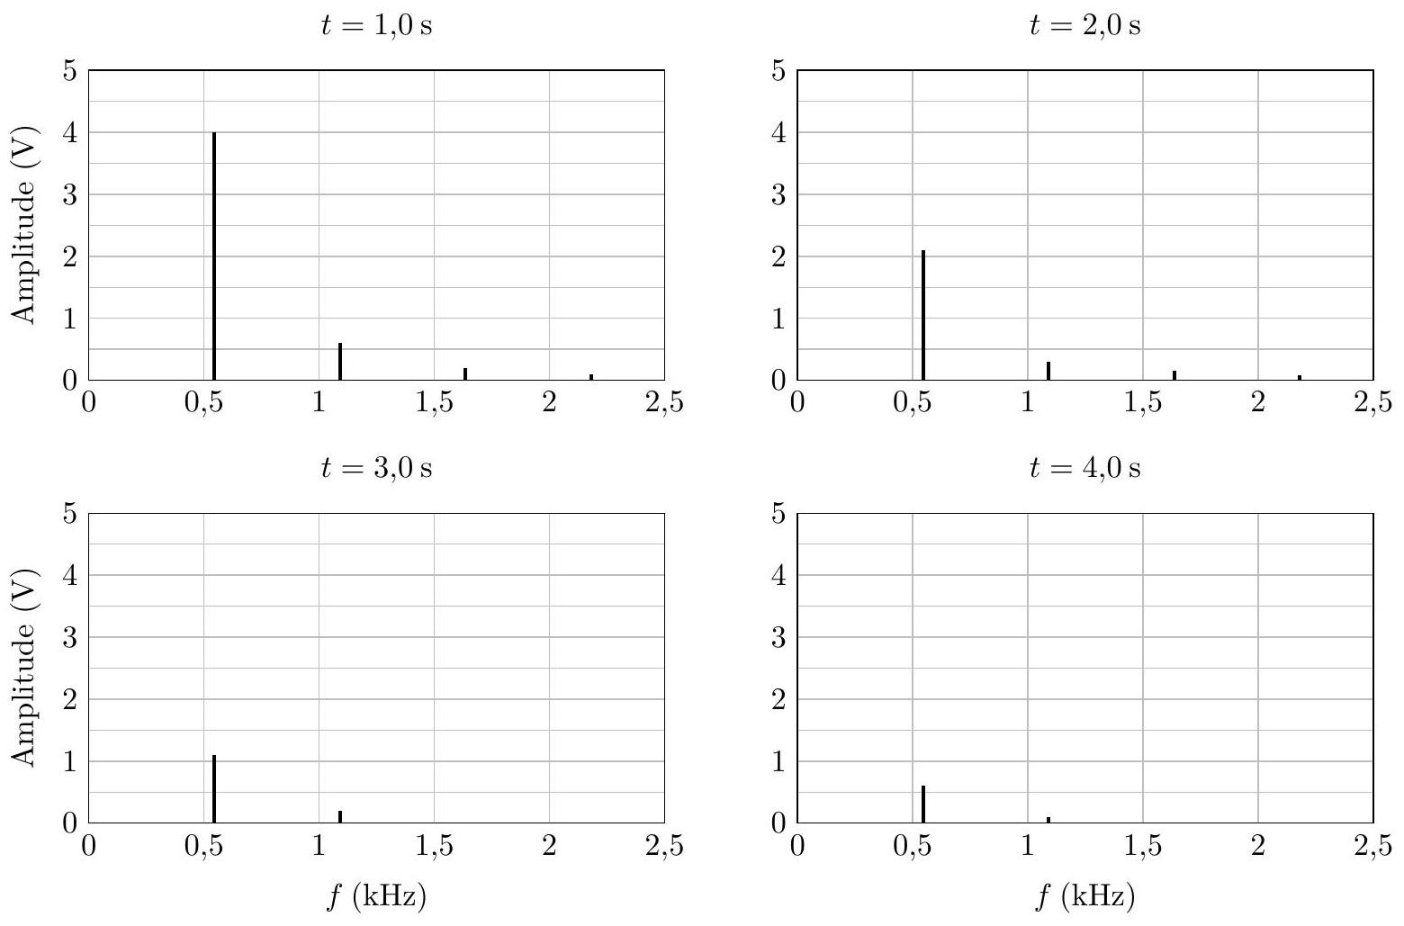
Figure 5 Analyse spectrale du son à différents instants après la frappe du verre
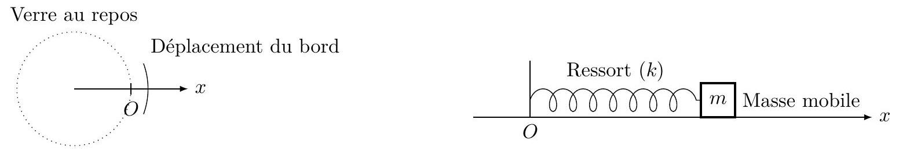
Figure 6 Modèle mécanique du déplacement
Q 8. Quelle est la signification physique de $ω_{0}$ et de $Q$ ? Quelles sont les unités de ces deux grandeurs ?
Q 9. Compte tenu du choc initial avec le marteau, déterminer, dans le cas d'un frottement «faible», l'expression approchée de la solution $x(t)$ avec les conditions initiales $x(0)=0$ et $\frac{dx}{ dt}(0)=V_{0}$. Représenter son allure.
Q 10. En quoi, l'enregistrement de la figure 3 est-il en accord à la modélisation par un frottement fluide ?
Q 11. Proposer, à partir de l'évolution temporelle du mode 1 sur les analyses spectrales, un ordre de grandeur du facteur de qualité $Q$.
Dans la suite de l'expérience, on va chercher à mettre en résonance le verre à l'aide d'une excitation sinusoïdale.
Q 12. Donner une estimation du temps nécessaire pour mettre le système en régime sinusoïdal forcé.
II Étude de la résonance en amplitude du verre en régime sinusoïdal forcé
On souhaite étudier plus finement la réponse en amplitude du verre au voisinage de la fréquence de résonance du mode 1 précédemment déterminée.
Un hautparleur relié à un générateur basse fréquence produit une onde sonore sinusoïdale de fréquence $f$. Le verre, placé à proximité du hautparleur (figure 7), est ainsi placé en régime sinusoïdal forcé.
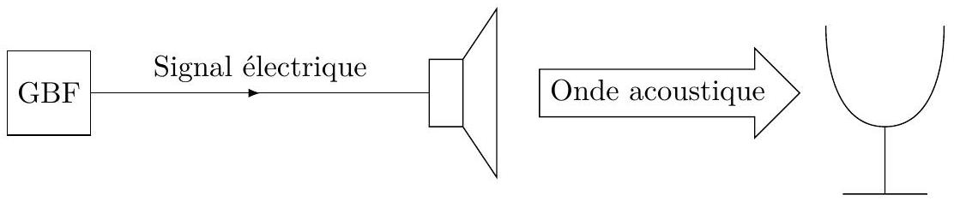
Figure 7
II.A - Approche théorique
L'équation différentielle traduisant l'évolution temporelle de $x(t)$ est alors de la forme suivante, avec $ω=2πf$ la pulsation et $Φ$ la phase du signal acoustique délivré par le générateur basse fréquence :
$$\frac{d^{2}x}{ dt^{2}}+\frac{ω_{0}}{Q}\frac{ dx}{ dt}+ω_{0}^{2}x=A_{0}cos⁡(ωt+Φ)$$
En régime sinusoïdal forcé, la solution est de la forme $x(t)=Xcos⁡(ωt+φ)$. Comme en électrocinétique, on introduit la grandeur complexe associée $\underline{x}(t)=\underline{X}exp⁡(jωt)$ avec $j^{2}=−1$.
Q 13. Comment nomme-t-on la grandeur $\underline{X}$ ? Que représente son module, son argument?
Q 14. Établir l'expression du module de $\underline{X}$ en fonction de $ω,ω_{0},A_{0}$ et $Q$.
Q 15. À partir d'une étude qualitative, justifier le numéro de graphe de la figure 8 compatible avec le tracé du module de $\underline{X}$ en fonction de la pulsation $ω$.
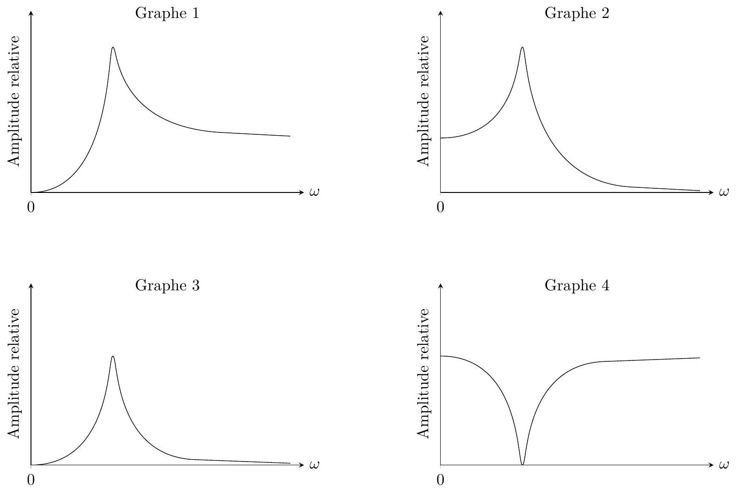
Figure 8 Module de $\underline{X}$ en fonction de $ω$
Q 16. À quelle condition sur le facteur de qualité peut-on envisager une résonance d'amplitude ?
On note $Q_{0}$ cette condition.
Q 17. Dans le cas d'une résonance d'amplitude, exprimer la pulsation correspondante, notée $ω_{r}$ en fonction de $ω_{0}$ et $Q$.
Dans la suite, on suppose $Q≫Q_{0}$.
Q 18. Quelle est alors l'expression de la pulsation de résonance $ω_{r}$ ?
Q 19. On note $X_{r}$ le module de $\underline{X}$ pour $ω=ω_{r}$. Établir son expression en fonction de $ω_{0},A_{0}$ et $Q$.
Q 20. Définir les pulsations de coupure $ω_{1}$ et $ω_{2}\left(ω_{1}<ω_{2}\right)$ du module de $\underline{X}$. Rappeler la relation liant $ω_{0},Q$ et $Δω=ω_{2}−ω_{1}$.
II.B - Tracé expérimental
Le verre utilisé présente, en guise de décoration, une bande de dépôt métallique placée près du bord supérieur. Son rôle de miroir va permettre la réflexion d'une source lumineuse. Le verre est ici localement considéré plat dans le cadre de cette réflexion. Le dispositif réalisé va permettre la mesure des amplitudes de vibration par interférométrie.
La fente source monochromatique $S$ (perpendiculaire au plan de la figure), de longueur d'onde $λ=633 nm$, est placée à la distance $Δ$ du plan du miroir afin que celui-ci soit utilisé sous incidence rasante. La distance source - bord droit du miroir est notée $ℓ=20 cm$ et la distance entre le miroir et l'écran $d=30 cm$ (figure 9 ).
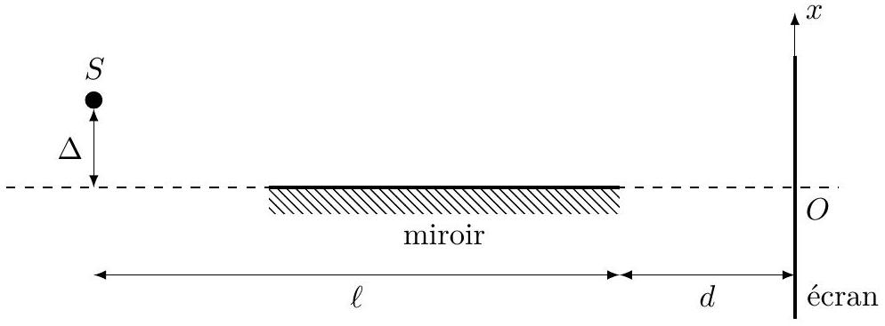
Figure 9 Dispositif interférentiel (échelle non respectée)
Q 21. Sur le schéma de la figure A du document réponse, $S^{′}$ représente l'image de la source $S$ à travers le miroir. À l'aide d'une construction géométrique, faire apparaitre sur l'écran le champ d'interférence.
Q 22. On considère un point $M$ d'abscisse $x$, situé sur l'écran dans le champ d'interférence. En supposant que $Δ≪ℓ+d$ et $|x|≪ℓ+d$, déterminer la différence de chemin géométrique $δ_{g}$ entre un rayon issu de $S$ après réflexion sur le miroir (donc semblant venir de $S^{′}$ ) et un rayon issu directement de $S$, au point $M$. Sachant que lors d'une réflexion air - miroir il y a un déphasage supplémentaire de $π$, exprimer la différence de chemin optique $δ$.
Q 23. Établir l'expression de l'interfrange $i:i=\frac{λ(ℓ+d)}{2Δ}$.
Q 24. Le bord du verre, représenté par le miroir, est animé, en régime sinusoïdal forcé, d'un mouvement de translation dans la direction de l'axe ( $Ox$ ), d'équation $x_{m}(t)=Xcos⁡(ωt+φ)$. Déduire l'expression de l'évolution temporelle de l'interfrange en prenant en considération les paramètres de la vibration.
Q 25. Pour une valeur de $ω$ donnée, l'interfrange peut prendre une infinité de valeurs comprises entre deux extrêmes notés $i_{\text{min }}$ et $i_{\text{max }}$. Exprimer $X$, amplitude des oscillations, en fonction de $d,ℓ,λ,i_{\text{min }}$ et $i_{\text{max }}$.
Q 26. Dans l'expérience menée avec le verre, peut-on envisager de suivre à l'œil nu l'évolution de l'interfrange sur l'écran?
Afin de pouvoir réaliser des mesures dans de bonnes conditions d'observation, on met en œuvre une méthode de stroboscopie en utilisant le capteur d'image CMOS d'une caméra rapide dont la fréquence de prise des images $f_{i}$ est réglable jusqu'à 100 images par seconde. Le capteur est placé directement dans le champ d'interférence à la place de l'écran. On précise que la résolution du capteur CMOS (taille du pixel) est de $1μ m×1μ m$.
Q 27. On cherche à observer une immobilité de la figure d'interférence sur l'image. Exprimer la(les) fréquence(s) de prise de vue $f_{i}$ possible(s) en fonction de la pulsation $ω$ du générateur basse fréquence.
Q 28. Une fois l'immobilité apparente réalisée sur l'image, expliquer pourquoi la mesure de l'interfrange nécessite de pouvoir régler la phase $Φ$ du générateur basse fréquence.
Les images données figure 10, représentant un carré de 100 pixels de coté, ont été réalisées pour une pulsation $ω$ proche de la résonance. Seule la phase $Φ$ du générateur basse fréquence est différente pour chacune d'entre elle.
Q 29. À partir d'une exploitation des images de la figure 10, estimer l'amplitude des oscillations $X$ du verre pour la pulsation $ω$.
Une série de mesure de l'amplitude $X$ au voisinage de la résonance permet de tracer le graphe représenté sur la figure 11.
Q 30. Déterminer, à partir de la figure 11, la fréquence de résonance $f_{r}$ et le facteur de qualité $Q$ du verre dans son mode 1. Comparer ces résultats à ceux du II.A.
Q 31. Un générateur basse fréquence disponible au laboratoire présente les caractéristiques données dans le tableau ci-dessous. Est-il réaliste de pouvoir mettre en résonance le verre en utilisant celui-ci?
Fréquence | $0,1 Hz$ à $2,1MHz$ sur 6 gammes
Précision | 0,5%
Niveau de sortie | 20 V crête-crête en circuit ouvert
Niveau de sortie | 10 V crête-crête sur $50Ω$
Alimentation | 115 ou 230 Vc.a., $50−60 Hz$
Dimensions | $$200×300×150 mm$$
Poids | $$1,8 kg$$

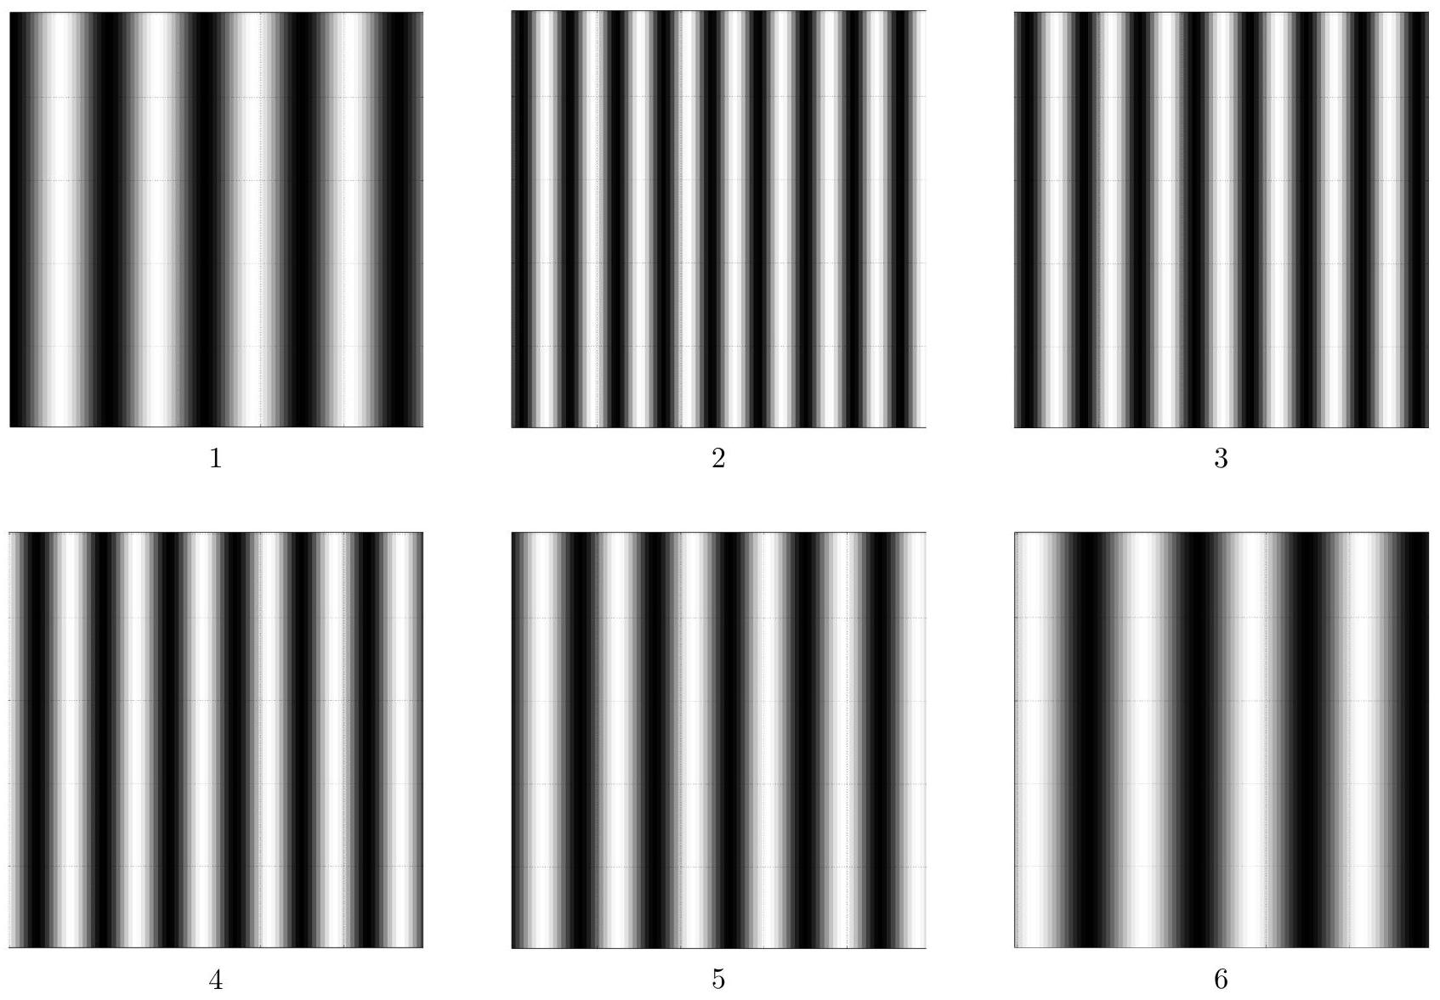
Figure 10 Images du capteur CMOS pour une pulsation $ω$
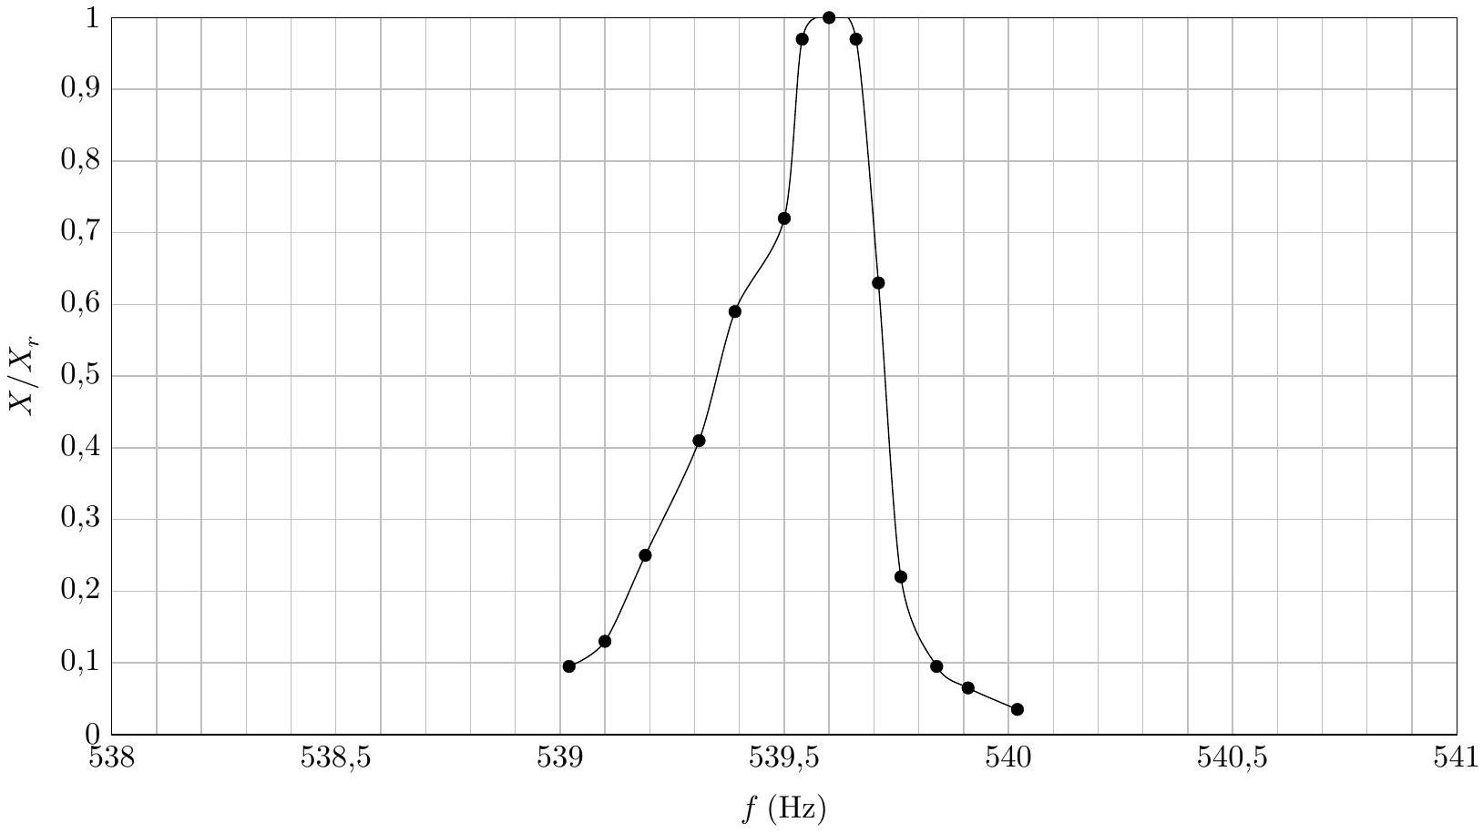
Figure 11 Amplitude relative en fonction de la fréquence
III Mise en résonance du verre par rétroaction : Effet Larsen
Compte tenu des résultats de la partie précédente, on se propose de mettre en résonance le verre en utilisant une boucle de rétroaction (figure 12). Cette solution présente l'avantage d'une très grande simplicité de montage.
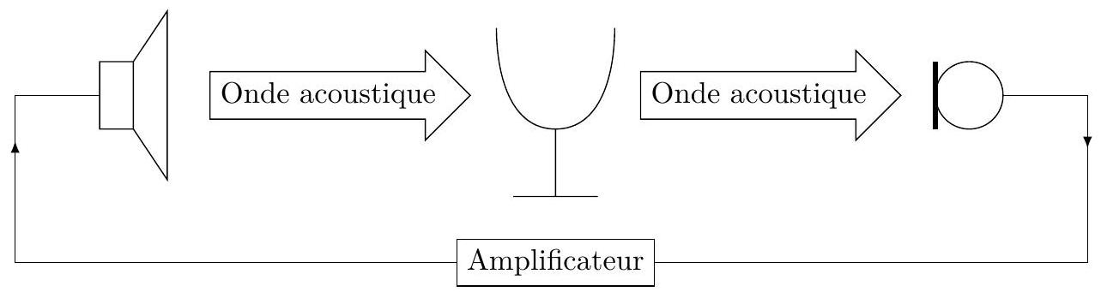
Figure 12 Montage expérimental de la boucle de rétroaction
Ce premier essai se solde en fait par un échec. Un effet Larsen (du nom de l'électro-acousticien danois Søren Absalon Larsen, 1871-1957) se met naturellement en place. Celui-ci se traduit par un sifflement très intense et très désagréable dans lequel le verre semble ne jouer aucun rôle, autrement dit semble être acoustiquement transparent. Nous allons ici étudier le mécanisme de cet effet Larsen, de façon à proposer une solution à ce problème.
III.A - Première analyse de l'effet Larsen
Le hautparleur et le microphone, séparés d'une distance $d$, délimitent une région de l'espace que l'on va appeler par la suite «cavité acoustique ». On note la vitesse de propagation des ondes sonores dans la cavité et on négligera tout phénomène d'amortissement de l'onde dans l'air.
Q 32. Expliquer brièvement le rôle de chaque élément et le principe de fonctionnement du montage de la figure 12.
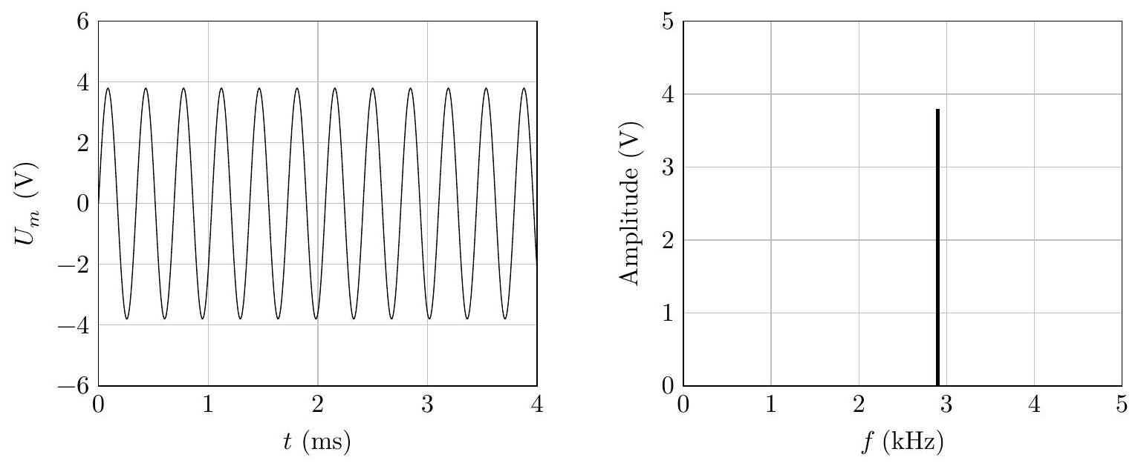
Figure 13 Chronogramme et analyse spectrale de l'effet Larsen
Q 33. Quelle est la particularité de l'onde acoustique se propageant du hautparleur vers le microphone (figure 13) ? Proposer une expression de l'onde sonore émise par le hautparleur, en notant $S_{0}$ son amplitude, $f$ sa fréquence et $c$ la célérité du son.
Q 34. Dans l'hypothèse d'une transmission infiniment rapide du signal au travers de la partie électronique du montage ; expliquer pourquoi, afin de satisfaire les conditions aux limites de la cavité acoustique, la longueur d'onde $λ$ du sifflement est nécessairement quantifiée. Soit : $d=nλ_{n}$ avec $n∈N^{∗}$.
Une série de mesures des fréquences du sifflement en fonction de la distance est représentée sur la figure 14. Les points expérimentaux se répartissent sur des courbes hyperboliques.
Q 35. Établir l'équation des hyperboles $f=K/d$ avec $K$ que l'on exprimera en fonction des paramètres du problème.
Q 36. Estimer, à partir de la figure 14 les bornes inférieures et supérieures, notées respectivement $f_{1}$ et $f_{2}$, des fréquences mesurées.
La question qui se pose ici concerne le fait que les points ne se situent pas sur une seule de ces courbes hyperboliques, mais semblent sauter d'une courbe à l'autre, lorsque la taille de la cavité acoustique augmente, de façon à rester dans une étroite plage de fréquences ( $f∈\left[f_{1},f_{2}\right]$ ). Il est permis de se demander si les caractéristiques du microphone jouent un rôle.
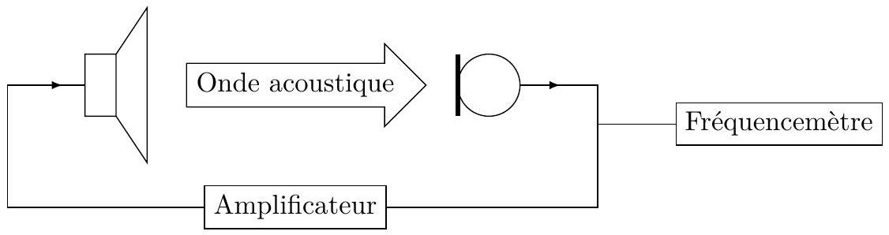
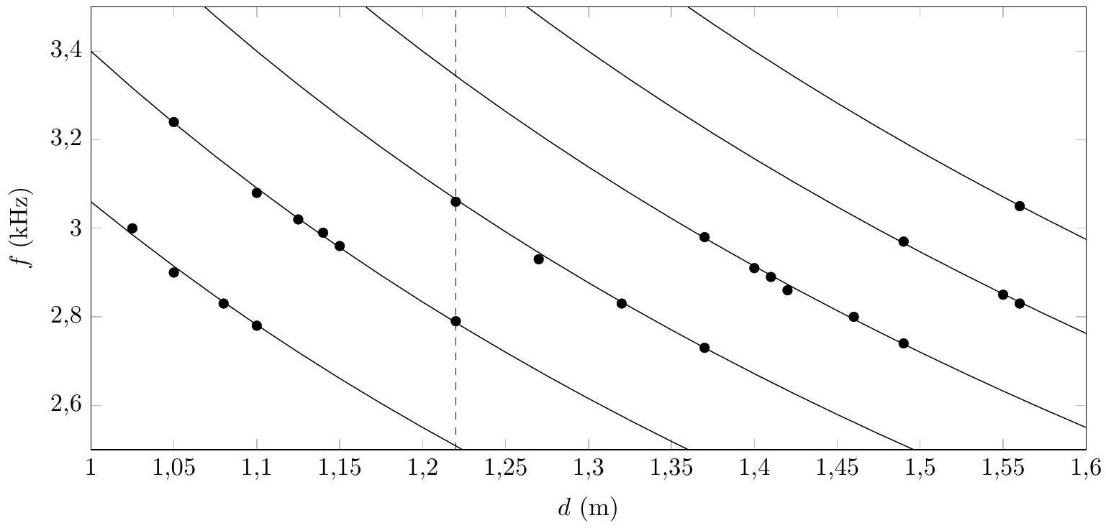
Figure 14 Fréquence du sifflement en fonction de la distance
III.B - Le microphone électrostatique
Le microphone électrostatique, dont la courbe de réponse est donnée figure 2, est constitué d'une membrane $P_{1}$ de surface $S$, extrêmement légère de masse $m_{e}$. Celle-ci, réalisée en métal (ou en polyester rendu conducteur par un saupoudrage de métal), est mobile et constitue l'une des armatures d'un condensateur plan. L'espace entre la membrane $P_{1}$ et l'armature fixe $P_{2}$ est entièrement rempli d'air de permittivité électrique $ε_{0}$. Au repos, la distance entre les deux armatures parallèles est notée $e$. En mouvement, la liaison entre l'isolant et la membrane peut être modélisée par une force de rappel élastique de constante de raideur $k_{e}$.
Les variations de pression provoquées par l'onde sonore font varier la distance entre les deux armatures par un déplacement de la membrane parallèlement à l'axe $Ox$. Ce déplacement induit une variation de la capacité et cet effet est exploité dans le circuit électrique de la figure 15 de manière à récupérer le signal $u(t)$ aux bornes de la résistance $R=10kΩ$. Les variations de $u(t)$ sont à l'image de celles de la pression acoustique.
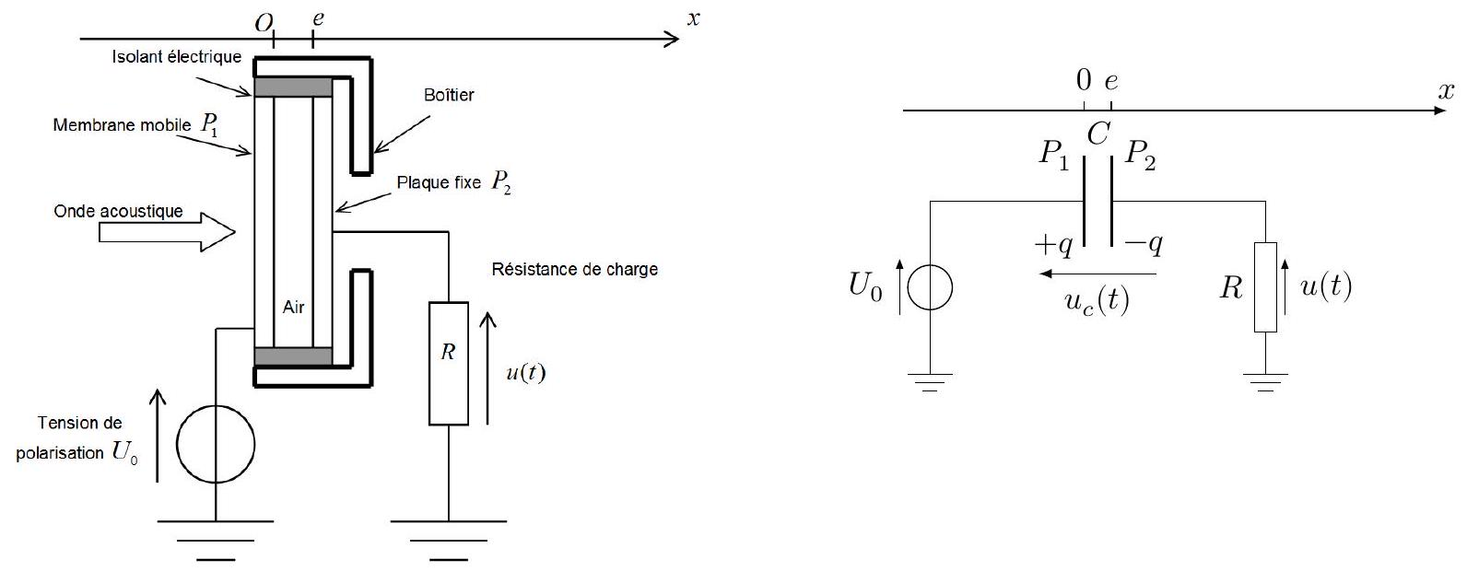
Figure 15 Microphone électrostatique
La membrane $P_{1}$ et l'armature fixe $P_{2}$ sont chargées uniformément par les charges $+q$ et $−q$. On associe à $P_{1}$ et $P_{2}$ les densités surfaciques uniformes de charges $+σ=+q/S$ pour $P_{1}$ et $−σ=−q/S$ pour $P_{2}$. De plus, on assimile les deux plaques à des plans infinis afin de négliger par la suite les effets de bord.
III.B.1) Capacité du condensateur au repos
Q 37. Montrer, par des considérations de symétrie et d'invariance, que le champ électrique ${\vec{E}}_{1}(M)$ créé par la plaque $P_{1}$ en tout point de l'espace est perpendiculaire à ce plan et ne dépend que d'une variable d'espace.
Q 38. Justifier que ${\vec{E}}_{1}(M)=−{\vec{E}}_{1}\left(M^{′}\right)$ où $M$ et $M^{′}$ sont deux points placés symétriquement par rapport au plan $P_{1}$.
Q 39. En appliquant le théorème de Gauss sur une surface clairement indiquée, exprimer le champ électrique ${\vec{E}}_{1}(M)$.
Q 40. Déduire du résultat précédent l'expression du champ électrique total $\vec{E}(M)={\vec{E}}_{1}(M)+{\vec{E}}_{2}(M)$ créé par les deux plaques $P_{1}$ et $P_{2}$ en tout point de l'espace.
Q 41. Montrer que la différence de potentiel entre les deux plaques s'exprime par $u_{c}=V_{P_{1}}−V_{P_{2}}=q/C_{0}$ avec $C_{0}=\frac{ε_{0}S}{e}$, la capacité du condensateur au repos.
III.B.2) Réponse du circuit électrique en régime permanent sinusoïdal
En raison d'une surpression sinusoïdale de pulsation $ω$, la membrane mobile $P_{1}$ oscille autour de sa position d'équilibre $O$ selon l'équation $x_{1}(t)=X_{1}cos⁡(ωt)$ avec l'amplitude du déplacement $X_{1}≪e$.
Q 42. À l'aide d'un développement limité, montrer que la capacité $C(t)$ du condensateur s'exprime par $C(t)=C_{0}+C_{1}cos⁡(ωt)$. Préciser l'expression de $C_{1}$ en fonction de $C_{0},X_{1}$ et $e$.
Q 43. On note $u(t)$ la tension aux bornes de la résistance $R$ et $U_{0}$ la tension de polarisation du condensateur. Établir la relation liant $u(t),U_{0},R$ et $C(t)$.
Q 44. En déduire, en précisant les approximations faites, l'équation différentielle traduisant l'évolution temporelle de la tension $u(t)$ sous la forme $\frac{du}{ dt}(t)+ω_{0}u(t)=ωAcos⁡\left(ωt+\frac{π}{2}\right)$, avec $A=\frac{U_{0}X_{1}}{e}$ et $ω_{0}=\frac{1}{RC_{0}}$.
En régime sinusoïdal forcé, la solution est de la forme $u(t)=Ucos⁡\left(ωt+φ_{u}\right)$.
Q 45. Exprimer l'amplitude $U$ en fonction de $ω,ω_{0},X_{1},e$ et $U_{0}$.
Q 46. Montrer, qu'en dessous de 10 kHz , le graphe $20log⁡U$ en fonction de $ω$ est compatible avec la réponse relative du microphone en fonction de la fréquence donnée figure 2.
Q 47. Estimer alors l'ordre de grandeur de $C_{0}$.
Le modèle étudié précédemment ne prend pas en considération le couplage électromécanique du système dans les hautes fréquences. Celui-ci, devient prépondérant au-delà de 10 kHz , la réponse du microphone présente alors une résonance causée par les oscillations de la membrane au voisinage de sa position d'équilibre.
Q 48. Donner un ordre de grandeur de $\sqrt{k_{e}/m_{e}}$.
Q 49. Expliquer pourquoi le microphone utilisé ne peut pas être à l'origine de la sélection des fréquences de l'effet Larsen étudié.
III.C - Rôle du hautparleur dans la cavité acoustique
Le hautparleur représente l'autre élément important de la cavité. Afin d'analyser son influence, un générateur basse fréquence l'alimente avec une tension $u_{g}(t)=U_{g}cos⁡(ωt)$. Le microphone précédemment étudié est utilisé comme capteur, un voltmètre mesure directement la tension efficace aux bornes de celui-ci (figure 16). Le relevé des mesures est représenté sur la figure 17 .
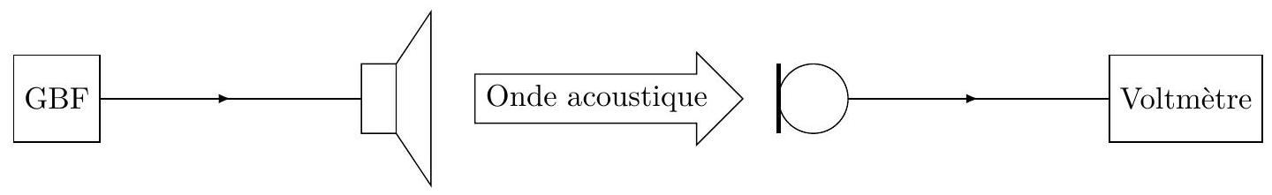
Figure 16
Q 50. À quel type de filtre peut-on assimiler le hautparleur ? Évaluer, à partir de la figure 17, les fréquences de coupure du filtre notées $f_{c1}$ et $f_{c2}$.
Q 51. En quoi les caractéristiques du hautparleur sont elles compatibles avec les mesures des fréquences du sifflement en fonction de la distance représentées sur la figure 14 ? Conclure.
La cavité acoustique présente de grandes similitudes avec le fonctionnement du laser dont une documentation est fournie dans le document réponse. Dans la cavité acoustique de longueur $d$, les longueurs d'onde $λ$ du sifflement sont quantifiées de manière à respecter $d=nλ_{n}$. Dans la cavité laser de longueur $L$, cette quantification se traduit par une relation très semblable mis à part un facteur $1/2$.
Q 52. Quelle propriété de l'onde lumineuse dans la cavité laser justifie cette différence ?
Q 53. Représenter sur la figure $B$ du document réponse présentant le profil de réponse du hautparleur, le spectre des fréquences possibles pour une longueur de cavité acoustique $d=1,22 m$. La vitesse du son dans l'air sera prise égale à $340 m⋅{ s}^{−1}$.
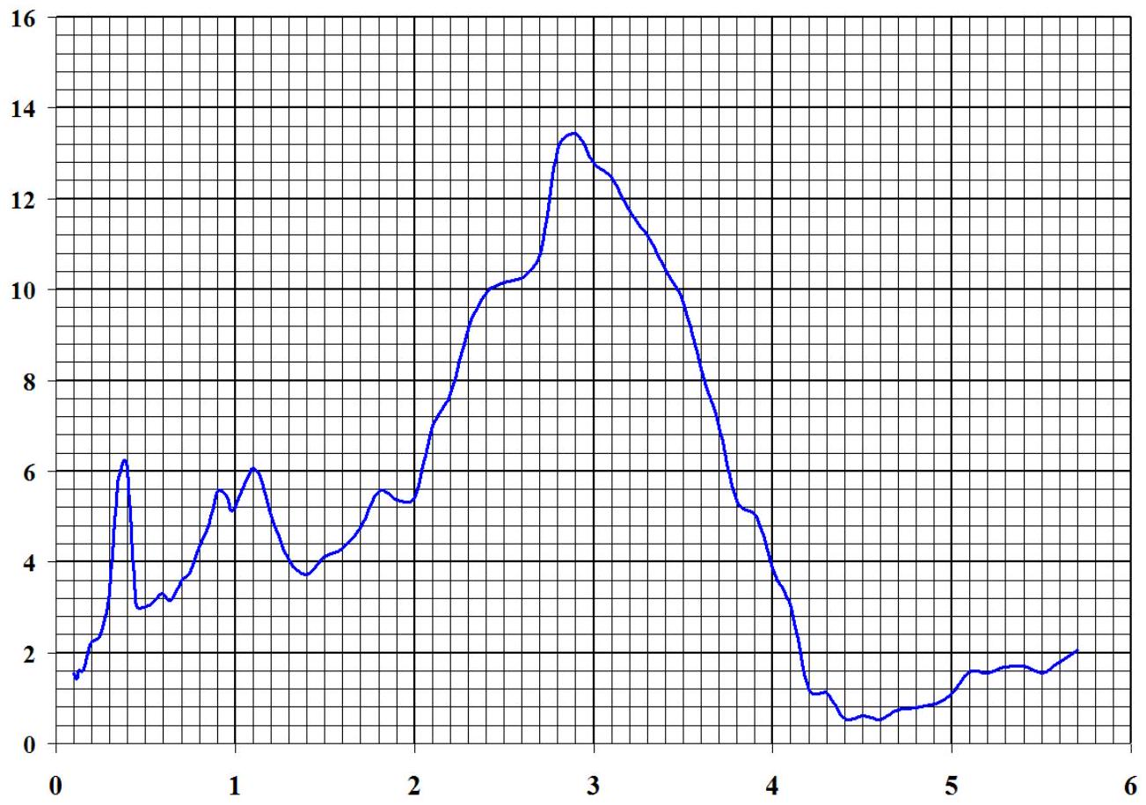
Figure 17 Tension aux bornes du microphone $U_{m}( V)$ en fonction de la fréquence ( kHz )
Q 54. Comment justifier la présence des deux points expérimentaux, correspondant à cette distance, signalés par une ligne en pointillés sur la figure 14.
Q 55. Expliquer, de manière concise, comment les fréquences de l'effet Larsen passent d'une hyperbole à l'autre quand la distance $d$ de la cavité acoustique augmente.
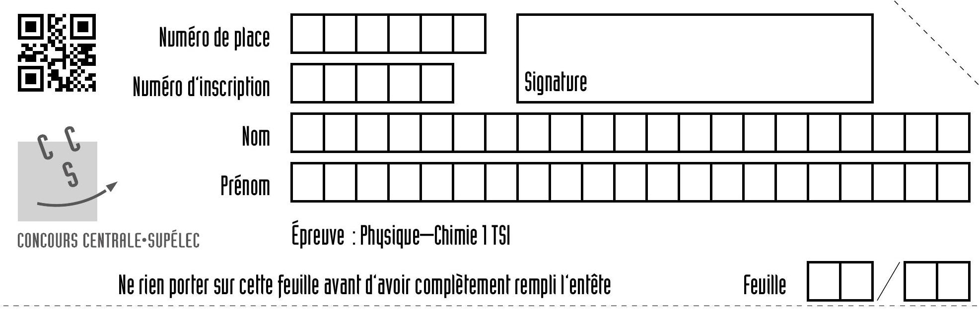
Question 21
Question 53
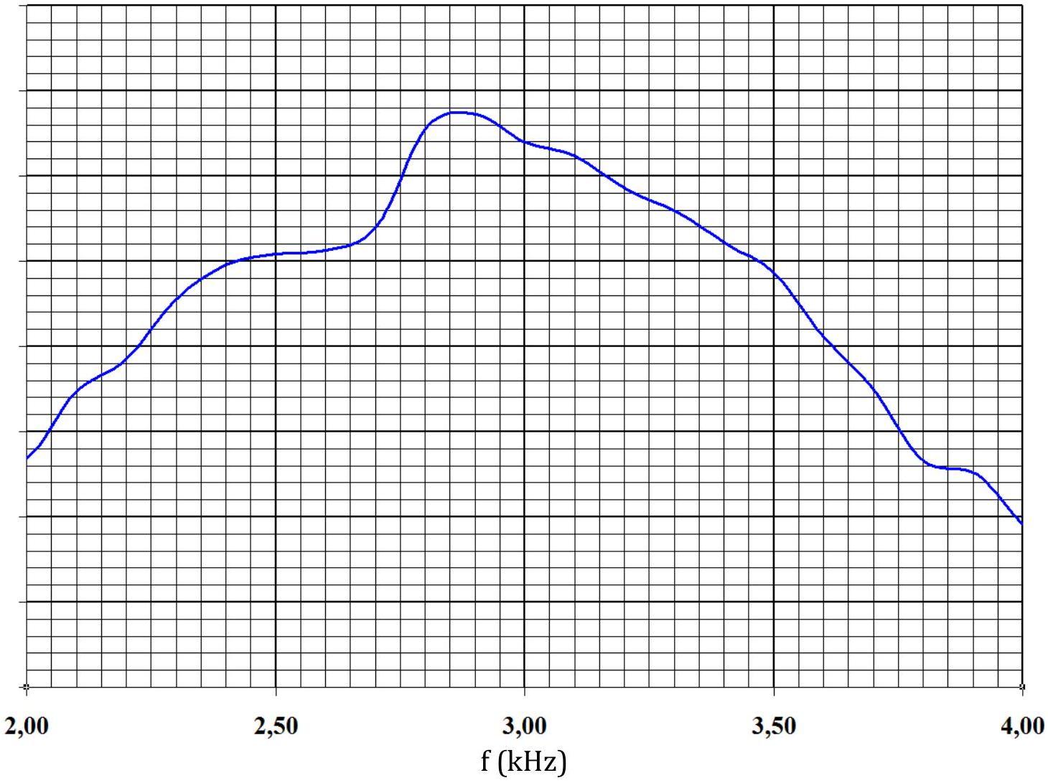
Figure B
Complément d'information concernant le laser
Rappelons, pour prendre un exemple courant dans les salles de travaux pratiques, que le laser hélium-néon (He-Ne) est réalisé à partir d'une cavité optique contenant un mélange gazeux essentiellement constitué de néon ( $15\%$ ) et d'hélium ( $85\%$ ).
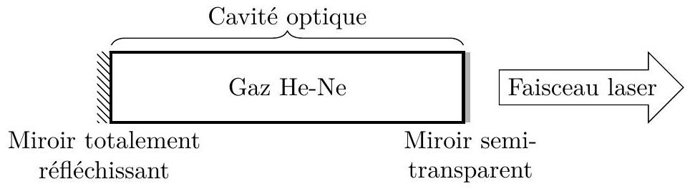
L'émission laser de longueur d'onde dans le vide $λ=632,8 nm$ résulte de la transition entre deux niveaux d'énergie du néon $E_{2}$ et $E_{1}$. Par des décharges électriques, on excite les atomes d'hélium dans un niveau d'énergie $E_{3}$ très proche de l'état $E_{2}$ du néon. Les collisions entre atomes de néon et d'hélium permettent un transfert d'énergie entre ces atomes, ce qui permet de maintenir une population constante d'atomes de néon dans l'état $E_{2}$.
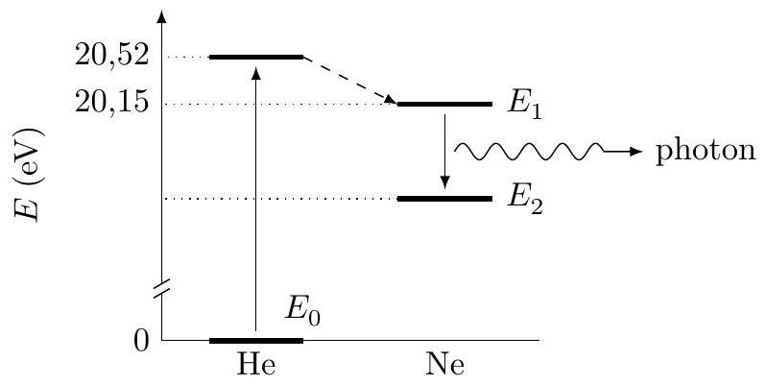
La cavité optique réalisée par deux miroirs parallèles séparés par une distance $L$ est un résonateur à fréquences multiples pour les ondes lumineuses associées aux photons.
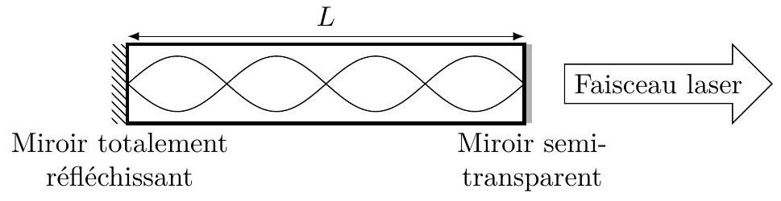
La cavité sélectionne les fréquences possibles $ν_{p}$ telles que : $L=pλ/2$, soit $ν_{p}=p\frac{c}{2L}$ avec $c=2,998×{10}^{8} m⋅{ s}^{−1}$ la vitesse de la lumière.
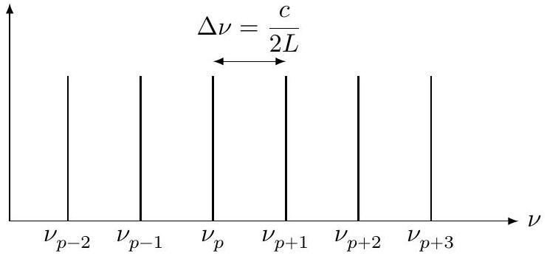

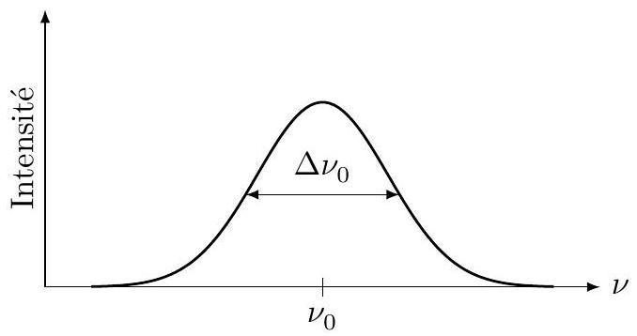
La sélection des fréquences se fait par le profil de raie d'émission des atomes. On obtient ainsi une source quasi monochromatique de lumière (plusieurs radiations de fréquences voisines peuvent coexister dans le faisceau).
